Рецессия в белорусской экономике
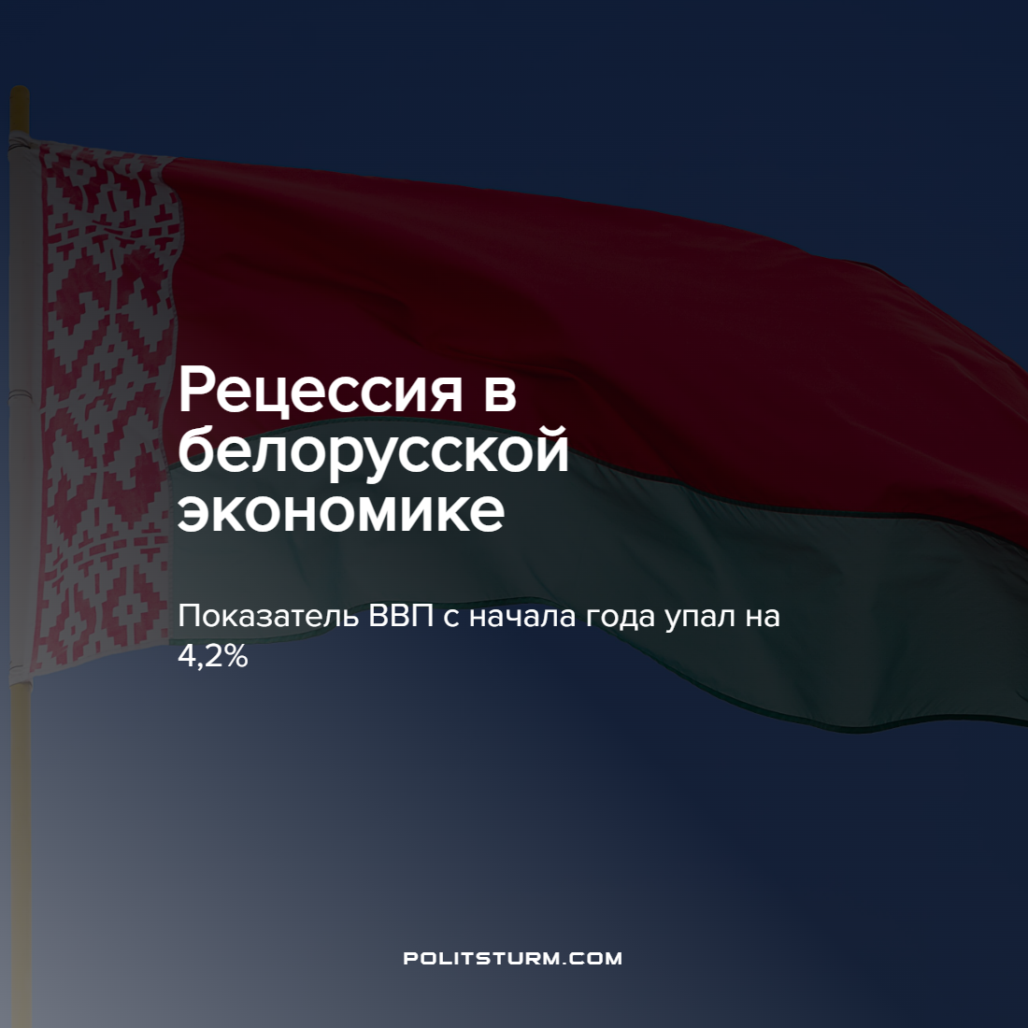

Оригинальная статья
2022-07-20
1 мин. на чтение

По данным Национального статистического комитета (Белстат) ВВП Белоруссии в первом полугодии (январь — июнь) снизился на 4,2% к показателю за аналогичный период прошлого года.
Динамика ВВП следующая: январь: +2,7%, январь — февраль: +1,4%, январь — апрель: -2,1%, январь — май: -3,4%, январь — июнь: -4,2%.
Минэкономики Белоруссии ожидает восстановительной динамики ВВП во втором полугодии, за счет адаптации экономики к санкциям. Это переформатирование логистики и восстановление экспорта, с его увеличением на треть в Россию.
Санкции в капиталистическом обществе есть обоюдоострый меч. В эпоху империализма каждое государство интегрировано в мировую экономику. Стремление насолить конкуренту приводит к нарушению логистических и технологических связей. Как следствие, увеличение цен и прибылей корпорациям.
С другой стороны, борьба между монополиями расшатывает капиталистические устои общества. В процессе производства создаются не только материальные блага, но и воспроизводятся общественные отношения. Со снижением производства, возникают задержки зарплат вследствие того, что товар не имеет спроса на рынке из-за санкций. Недовольства среди рабочих растут, происходят стачки и забастовки, конфронтация между капиталистом и трудящимся возрастает с невиданными темпами.
Таким образом, капитализм эпохи империализма представляет собой закольцованного змея, пожирающего себя с хвоста, что сулит ему неминуемую гибель и переход общества к новому, более прогрессивному социалистическому способу производства. Однако капитализм никогда не выпустит из своих цепких лап власть и будет оттягивать момент триумфа рабочих. Именно поэтому трудящиеся и коммунисты должны вместе сплачиваться и организовываться, идя под знаменем марксистско-ленинской теории, которая поможет им отстоять права и свободы рабочего класса.
Источник: Интерфакс — «ВВП Белоруссии в I полугодии снизился на 4,2%» от 18 июля 2022 г.

Оригинальная статья

